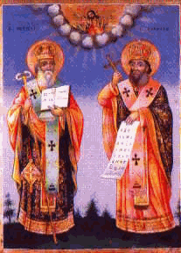
ОСНОВНО УЧИЛИЩЕ “СВ. СВ. КИРИЛ И МЕТОДИЙ”

6600 гр. Кърджали директор: 0361/ 6 53 97

гр. Кърджали, тел./факс: 0361/6 59 26, 0361/2 27 33

ул. “Републиканска” № 46 www.svetii-kardjali.org; e-mail: info-909116@edu.mon.bg

ДО
ДИРЕКТОРА
НА ОУ „СВ. СВ. КИРИЛ И МЕТОДИЙ”
ГРАД КЪРДЖАЛИ

УВАЖАЕМА ГОСПОЖО ДИРЕКТОР,

Във връзка с изпълнение на Ваша Заповед № 1409-381/22.01.2025 г., относно приемане на заявления за прием в I и/или в V клас и извършва всички дейности по приема на учениците, Ви представям разработени критерии за прием в I и V клас, в случай че постъпилите заявления са повече от свободните места и график на дейностите за прием на ученици в пети клас за учебната 2025/2026 година.

Приложение съгласно текста.

Председател на комисия:
Павлина Митрева

